***ARTICOLE ONLINE***

***Maria Andrei***

***Profesor Coordonator:***

***Bulat Florin***

***C. N. “Mircea cel Bătrân”***

***04/2023***

***CUPRINS***

*Despre MySQL*

* 3

*Despre MySQL Workbench*

* 4

*Tabele*

* 5

*Reguli structurale & restricții*

* *6*

*Utilizare*

* 7

*Interogari*

* 8



MySQL este un sistem de gestiune a bazelor de date relaționale, produs de compania suedeza MySQL AB și distribuit sub Licența Publică Generală GNU. Este cel mai popular SGBD open-source la ora actuală, fiind o componentă cheie a stivei LAMP (Linux, Apache, MySQL, PHP).

Deși este folosit foarte des împreună cu limbajul de programare PHP, cu MySQL se pot construi aplicații în orice limbaj major. Există multe scheme API disponibile pentru MySQL ce permit scrierea aplicațiilor în numeroase limbaje de programare pentru accesarea bazelor de date MySQL, cum ar fi: C, C++, C#, Java, Perl, PHP, Python, FreeBasic, etc., fiecare dintre acestea folosind un tip specific API. O interfață de tip ODBC denumită MyODBC permite altor limbaje de programare ce folosesc această interfață, să interacționeze cu bazele de date MySQL cum ar fi ASP sau Visual Basic. În sprijinul acestor limbaje de programare, unele companii produc componente de tip COM/COM+ sau .NET (pentru Windows) prin intermediul cărora respectivele limbaje să poată folosi acest SGBD mult mai ușor decât prin intermediul sistemului ODBC. Aceste componente pot fi gratuite (ca de exemplu MyVBQL) sau comerciale.

Licența GNU GPL nu permite încorporarea MySQL în softuri comerciale; cei care doresc să facă acest lucru pot achiziționa, contra cost, o licență comercială de la compania producătoare, MySQL AB.

MySQL este componentă integrată a platformelor LAMP sau WAMP (Linux/Windows-Apache-MySQL-PHP/Perl/Python). Popularitatea sa ca aplicație web este strâns legată de cea a PHP-ului care este adesea combinat cu MySQL și denumit Duo-ul Dinamic. În multe cărți de specialitate este precizat faptul ca MySQL este mult mai ușor de învățat și folosit decât multe din aplicațiile de gestiune a bazelor de date, ca exemplu comanda de ieșire fiind una simplă și evidentă: „exit” sau „quit”.

Pentru a administra bazele de date MySQL se poate folosi modul linie de comandă sau, prin descărcare de pe internet, o interfață grafică: MySQL Administrator și MySQL Query Browser. Un alt instrument de management al acestor baze de date este aplicația gratuită, scrisă în PHP, phpMyAdmin.

MySQL poate fi rulat pe multe dintre platformele software existente: AIX, FreeBSD, GNU/Linux, Mac OS X, NetBSD, Solaris, SunOS, Windows.



MySQL Workbench este un instrument vizual unificat pentru arhitecți de baze de date, dezvoltatori și DBA-uri. MySQL Workbench este disponibil pe Windows, Linux și Mac OS X.

MySQL Workbench permite unui DBA, dezvoltator sau arhitect de date să proiecteze vizual, să modeleze, să genereze și să gestioneze baze de date. Include tot ceea ce are nevoie un modelator de date pentru a crea modele ER complexe, inginerie directă și inversă și oferă, de asemenea, caracteristici cheie pentru realizarea sarcinilor dificile de gestionare a schimbărilor și documentare care necesită, în mod normal, mult timp și efort.

MySQL Workbench oferă instrumente vizuale pentru crearea, executarea și optimizarea interogărilor SQL. Editorul SQL oferă evidențierea sintaxei de culoare, completarea automată, reutilizarea fragmentelor SQL și istoricul execuției SQL. Panoul de conexiuni la baze de date le permite dezvoltatorilor să gestioneze cu ușurință conexiunile standard la baze de date, inclusiv MySQL Fabric. Browserul de obiecte oferă acces instantaneu la schema și obiectele bazei de date.

MySQL Workbench oferă o suită de instrumente pentru a îmbunătăți performanța aplicațiilor MySQL. DBA pot vizualiza rapid indicatorii cheie de performanță folosind Tabloul de bord performanță. Rapoartele de performanță oferă o identificare ușoară și acces la hotspot-uri IO, declarații SQL cu cost ridicat și multe altele. În plus, cu un singur clic, dezvoltatorii pot vedea unde să-și optimizeze interogarea cu Planul Visual Explain îmbunătățit și ușor de utilizat.

MySQL Workbench oferă acum o soluție completă și ușor de utilizat pentru migrarea Microsoft SQL Server, Microsoft Access, Sybase ASE, PostreSQL și alte tabele, obiecte și date RDBMS către MySQL. Dezvoltatorii și DBA pot converti rapid și ușor aplicațiile existente pentru a rula pe MySQL atât pe Windows, cât și pe alte platforme. Migrarea acceptă, de asemenea, migrarea de la versiunile anterioare de MySQL la cele mai recente versiuni.

|  |  |  |
| --- | --- | --- |
| PRIMARY KEY | FOREIGN KEY | NOT USED IN RELATIONSHIPS |

***Customers***

|  |  |  |  |  |  |  |  |  |  |
| --- | --- | --- | --- | --- | --- | --- | --- | --- | --- |
| customer_id | first_name | last_name | birth_date | phone | address | city | state | fidelity_points | rank |
| 1 | Baldwin | Millie | 12/3/1996 | 106-354-0727 | 0 Sage Terrace | Waltham | MA | To be calculated | To be determined |
| 2 | Castro | Jameson | 4/2/1999 | 382-827-2837 | 14187 Commercial Trial | Hampton | VA | To be calculated | To be determined |
| 3 | Freddi | Boagey | 2/7/1985 | 719-724-7869 | 251 Springs Junction | Colorado Springs | CO | To be calculated | To be determined |
| 4 | Ambur | Roseburgh | 4/14/1974 | 407-231-8017 | 30 Arapahoe Terrace | Orlando | FL | To be calculated | To be determined |
| 5 | Clemmie | Betchley | 11/7/1973 | NULL | 5 Spohn Circle | Arlington | TX | To be calculated | To be determined |
| 6 | Elka | Twiddell | 9/4/1991 | 312-480-8498 | 7 Manley Drive | Chicago | IL | To be calculated | To be determined |
| 7 | Ilene | Dowson | 8/30/1964 | 615-641-4759 | 50 Lillian Crossing | Nashville | TN | To be calculated | To be determined |
| 8 | Thacher | Naseby | 7/17/1993 | 941-527-3977 | 538 Mosinee Center | Sarasota | FL | To be calculated | To be determined |
| 9 | John | Fitzgerald | 5/23/1992 | 559-181-3744 | 3520 Ohio Trail | Visalia | CA | To be calculated | To be determined |
| 10 | Levy | Mynett | 10/13/1969 | 404-246-3370 | 68 Lawn Avenue | Atlanta | GA | To be calculated | To be determined |

***Orders***

|  |  |  |  |  |  |
| --- | --- | --- | --- | --- | --- |
| order_id | customer_id | order_date | status | shipped_date | shipper_id |
| 1 | 2 | 3/23/2021 | 2 | 3/29/2021 | 3 |
| 2 | 5 | 3/4/2023 | 1 | NULL | NULL |
| 3 | 6 | 12/30/2022 | 2 | 2/1/2023 | 5 |
| 4 | 2 | 1/5/2023 | 1 | NULL | NULL |
| 5 | 7 | 7/17/2022 | 2 | 9/3/2022 | 1 |
| 6 | 9 | 1/1/2023 | 1 | NULL | NULL |
| 7 | 10 | 1/7/2021 | 2 | 2/5/2021 | 3 |
| 8 | 4 | 2/21/2023 | 2 | 2/23/2023 | 5 |
| 9 | 3 | 4/19/2022 | 2 | 4/22/2022 | 2 |
| 10 | 8 | 3/2/2023 | 1 | NULL | NULL |
| 11 | 1 | 9/24/2022 | 2 | 12/23/2022 | 5 |
| 12 | 1 | 3/8/2023 | 1 | NULL | NULL |

***Products***

|  |  |  |  |  |
| --- | --- | --- | --- | --- |
| product_id | name | quantity_in_stock | unit_price | bonus_points |
| 1 | Cargo Pants | 45 | 12.99 | 100 |
| 2 | Winter Jacket | 20 | 29.99 | 250 |
| 3 | Hoodie | 94 | 10.86 | 75 |
| 4 | Regular shirt | 120 | 6.99 | 50 |
| 5 | Oversized shirt | 90 | 7.55 | 60 |
| 6 | Biker gloves | 20 | 5.99 | 40 |
| 7 | Nike Shoes | 10 | 50 | 750 |
| 8 | Sportswear Gym Fitness set | 5 | 99.99 | 2000 |
| 9 | Sweater | 40 | 12.59 | 90 |

***Order_items***

|  |  |  |  |  |  |  |  |  |  |  |  |  |  |  |  |  |  |  |  |  |
| --- | --- | --- | --- | --- | --- | --- | --- | --- | --- | --- | --- | --- | --- | --- | --- | --- | --- | --- | --- | --- |
| ***Shippers***   |  |  | | --- | --- | | shipper_id | name | | 1 | Hettinger LLC | | 2 | Blue Dart Express | | 3 | Satterfield LLC | | 4 | Yamato holdings | | 5 | FedEx Express |   ***Order_statuses***   |  |  | | --- | --- | | order_status_id | name | | 1 | Processed | | 2 | Shipped | | 3 | Delivered | |

|  |  |  |  |
| --- | --- | --- | --- |
| order_id | product_id | quantity | total_price |
| 1 | 4 | 4 | 0.00 |
| 2 | 1 | 2 | 0.00 |
| 2 | 4 | 4 | 0.00 |
| 2 | 6 | 2 | 0.00 |
| 3 | 3 | 10 | 0.00 |
| 4 | 3 | 7 | 0.00 |
| 4 | 9 | 2 | 0.00 |
| 5 | 2 | 3 | 0.00 |
| 6 | 1 | 4 | 0.00 |
| 6 | 2 | 4 | 0.00 |
| 6 | 5 | 1 | 0.00 |
| 6 | 7 | 4 | 0.00 |
| 7 | 3 | 7 | 0.00 |
| 8 | 5 | 2 | 0.00 |
| 8 | 8 | 2 | 0.00 |
| 9 | 6 | 5 | 0.00 |
| 10 | 1 | 10 | 0.00 |
| 10 | 9 | 5 | 0.00 |
| 11 | 6 | 3 | 0.00 |
| 11 | 7 | 1 | 0.00 |
| 11 | 8 | 1 | 0.00 |
| 12 | 6 | 1 | 0.00 |
| 12 | 9 | 2 | 0.00 |

Continutul tabelelor:

* Customers:
* Tabela **“Customers”** identifica in mod unic clientii site-ului fiind inregistrati prin intermediul unui ID in cadrul coloanei **`customer_id`** care reprezinta cheia primara a tabelei.
* Tabela inregistreaza informatii specifice clientului precum numele si prenumele, numarul de telefon, adresa, data de nastere s.a.m.d, dar si punctele de fidelitate si rank-ul acestora care vor fi calculate mai tarziu.
* Products:
  + Tabela **“Products”** identifica in mod unic produsele oferite de site prin intermediul campului **`product_id`**, fiind cheia primara a tabelei.
  + Tablea ofera informatii referitoare la cantitatea in stoc, pret, precum si punctele acumulate in urma achizitionarii unui produs.
* Shippers:
* Tabela **“Shippers”** identifica in mod unic firmele expeditoriilor care vor livra comanda prin coloana **`shipper_id`,** cheia primara a tabelului.
* Order_statuses:
* Tabela **“Order_statuses”** identifica in mod unic statusul comenzii prin campul **`order_status_id`**. Comanda poate fi *procesata*, *expediata* sau *livrata*.
* Orders:
* Tabela **“Orders”** este tabela principala a bazei de date si identifica in mod unic comenziile plasate de clienti prin intermediul campului `order_id`, cheia primara a tabelei.
* Tabela ofera informatii despre clientul corespunzator comenzii, data in care a fost plasata comanda, statusul acesteia si data livrarii si expeditorul daca este cazul.
* Referinta se face intre tabelelese face astfel:
* Intre **“customers”** si **“orders”** prin coloana **`customer_id`** (one to many)
* intre **“order_stauses”** si **“orders”** prin asocierea coloanelor **`order_statuses_id`** si **`status`** (one to many)
* Intre **“shippers”** si **“orders”** prin coloana **`shipper_id`**(one to many)

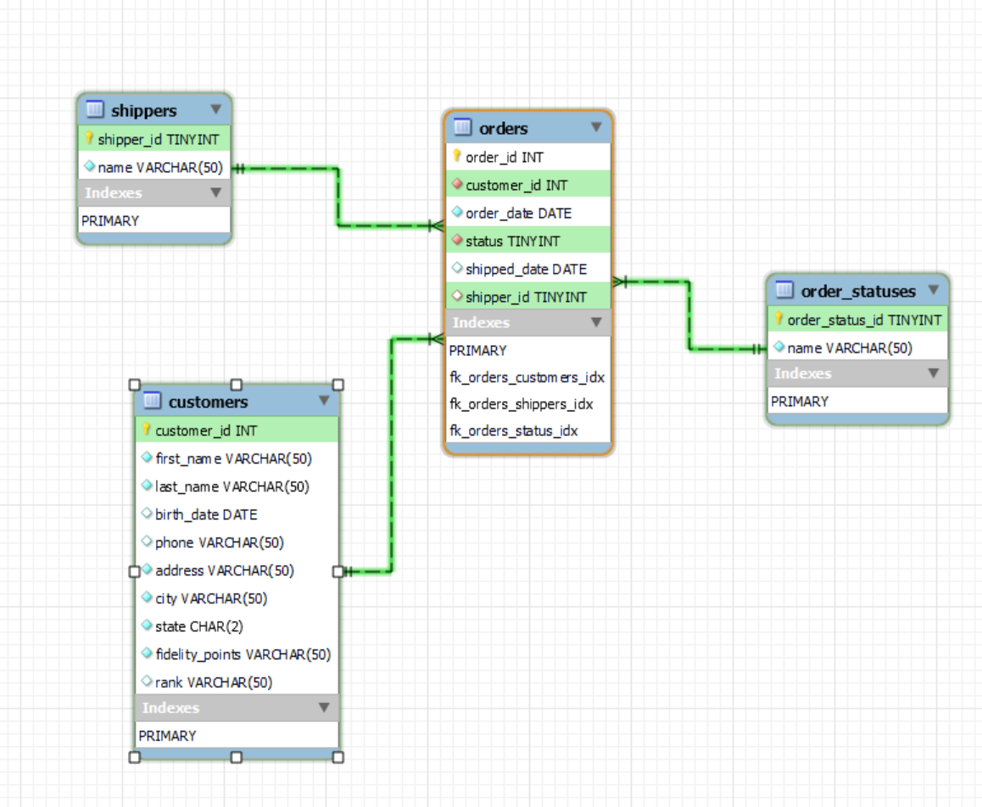

* Order_items:
* Tabela **“Order_items”** inregistreaza in mod unic combinatiile intre comenzi si produse prin intermediul unei chei primare duble: **`order_id`** si **`product_id`.** Spre exemplu: comanda cu id-ul 1 poate avea produsul cu id-ul 3 (1-3) si cu id-ul 5 (1-5) dar nu poate avea inca o data produsul cu id-ul 3 sau 5. Cu alte cuvinte, orice combinatie intre comanda si produs trebuie identificata in mod unic.
* De asemenea, tabela prezinta informatii referitoare la cantitate si pretul total pe produs care va fi calculat mai tarziu.
* Referinta se face intre tabelele **“products”** si **“order items”** prin intermediul coloanei **`product_id`** si intre **“orders”** si **“order_items”** prin coloana **`order_id`.**

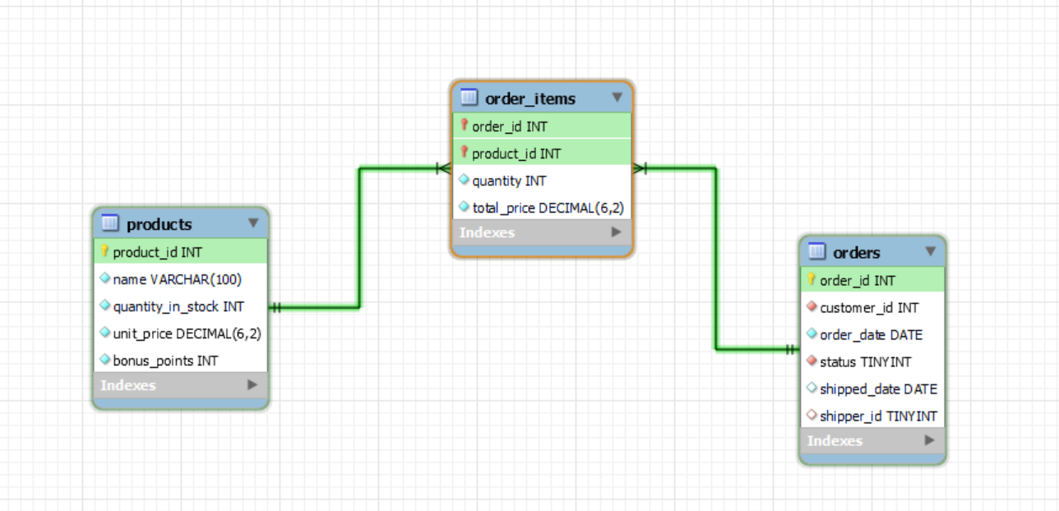

***Enhanced Entity-Relationship Diagram (EER) final:***

